**KOOC**

***Kind Of Objective-C***

**Document de Conception**



|  |  |
| --- | --- |
| Logiciel |  |
| Référence | kooc |
| Version | 1.5 |
| Date de version | 09 / 11 / 2010 |
| Etat | En développement |

|  |  |  |  |
| --- | --- | --- | --- |
| Développeurs |  |  |  |
| M. SONIER Alexandre | sonier_b | [alexandre1.sonier@epitech.eu](mailto:alexandre1.sonier@epitech.eu) | Chef de projet |
| M. LAIR Yann | lair_a | [yann1.lair@epitech.eu](mailto:yann1.lair@epitech.eu) |  |
| M. MENGONI Jérémy | mengon_a | [jeremy1.mengoni@epitech.eu](mailto:jeremy1.mengoni@epitech.eu) |  |
| M. BARRY Grégory | barry_g | [gregory.barry@epitech.eu](mailto:gregory.barry@epitech.eu) |  |

|  |  |  |
| --- | --- | --- |
| Historique |  |  |
| Version | **Date** | **Motif** |
| 1.5 | 09 / 11 / 2010 | Gestion du multi-fichiers |
| 1.4 | 03 / 11 / 2010 | []; pour variables |
| 1.3 | 20 / 10 / 2010 | @implementation (sans [];) |
| 1.2 | 19 / 10 / 2010 | Base du mangling implémentée |
| 1.1 | 18 / 10 / 2010 | @module fonctionnel |
| 1.0 | 14 / 10 / 2010 | @import fonctionnel |

**Sommaire**

1. **Préambule .......................................................................................... 4**
2. **Mangling ........................................................................................... 6**
3. **Utilité du mangling ........................................................................................ 6**
4. **Notre solution ............................................................................................... 7**
5. **Mots clés proposes .............................................................................. 8**
6. **@import ....................................................................................................... 8**
   1. Description ..................................................................................................... 8
   2. Solution envisagée, finalement non retenue ................................................. 9
   3. Solution retenue ............................................................................................. 9
7. **@module / @implementation ...................................................................... 9**
   1. Description ..................................................................................................... 9
   2. Solution envisagée pour @module, finalement non retenue ...................... 10
   3. Solution retenue pour @module ................................................................. 11
   4. Solution envisagée pour @implementation, finalement non retenue ........ 11
   5. Solution retenue pour @implementation .................................................... 11
   6. Traduction des appels KOOC : variables ....................................................... 11
   7. Traduction des appels KOOC : fonctions ...................................................... 13
8. **@class / @member ..................................................................................... 14**
   1. Description ................................................................................................... 14
   2. Allocateur, initialiseur et destructeur .......................................................... 14
   3. Quelques précisions supplémentaires ......................................................... 15
   4. []; ..................................................................................................................  15
9. **Bilan ..................................................................................................  ?**
10. **Préambule**

Le KOOC, pour « *Kind of Objective-C »*, est un projet à réaliser, par équipe de 4 étudiants, au début de la troisième année à EPITECH.

**Son but :** implémenter un nouveau langage sur la base de la grammaire du C en y ajoutant le concept de programmation orientée objet, ainsi que certaines améliorations comme l’inclusion de fichiers auto-protégée contre la multiple inclusion.

**Les outils :** pour réaliser ce projet, des outils sont mis à notre disposition :

* La « cnorm », qui est une grammaire C implémentée en CodeWorker permettant, à partir d’un code C, de générer un AST (« *Abstract Syntax Tree »*: arbre syntaxique abstrait).
* La « patchLib », qui est une librairie regroupant de nombreuses fonctions nous permettant de modifier à notre convenance l’AST généré via la « cnorm ».
* Le « cnorm2c », qui nous permettra de régénérer un code C syntaxiquement correct via un AST.

**Comment y parvenir :** l’architecture du programme KOOC se construira de la manière suivante :

* Appel à l’exécutable ‘codeworker’ qui utilisera la grammaire « cnorm » pour parser les fichiers *.kc *.kh passés en paramètre.
* Surcharge de la grammaire de la « cnorm », à l’aide d’une grammaire implémentée par nos soins afin de gérer les différentes fonctionnalités apportées par le KOOC.
* Modification, via la « patchLib », de l’AST généré précédemment afin d’obtenir la structure voulue.
* Régénération du code KOOC parsé dans les fichiers *.c *.h correspondants.

*NB : Dans le cas d’un passage de plusieurs fichiers, nous traitons en premier les fichiers *.kh, puis les *.kc. Ceci nous permettra de connaitre au préalable toutes les fonctions contenues dans des* @module *qui seront par la suite implémentées dans les* @implementation*.*

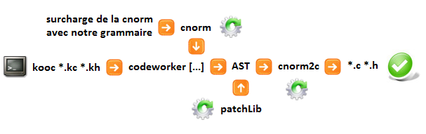

Schéma explicatif du déroulement du programme ‘KOOC’

**Diagramme fonctionnel de notre programme KOOC :**

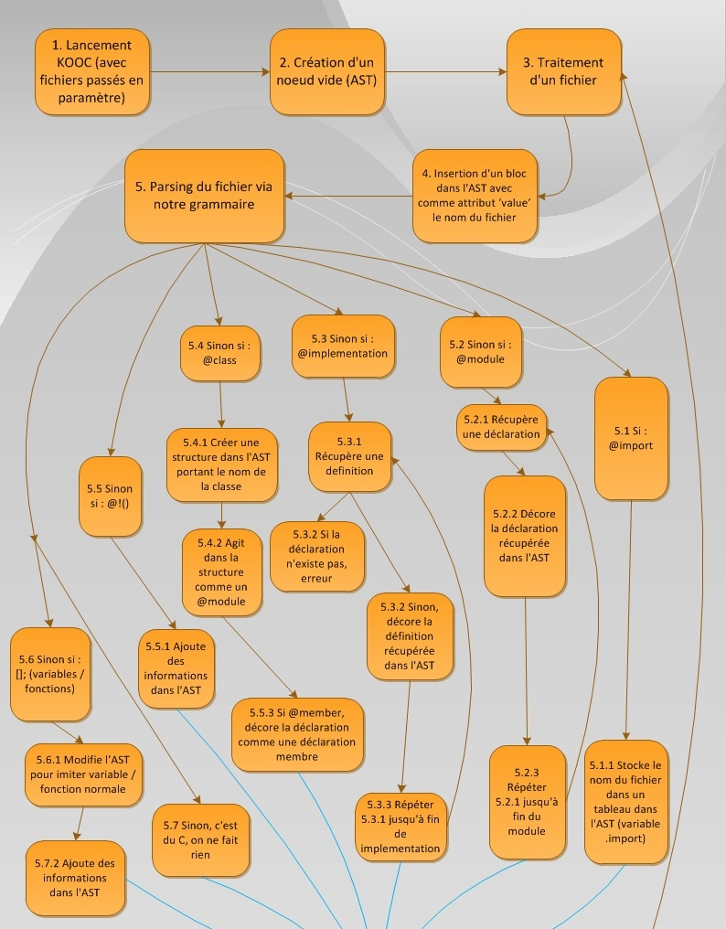

**Première partie. Suite à la page suivante.**

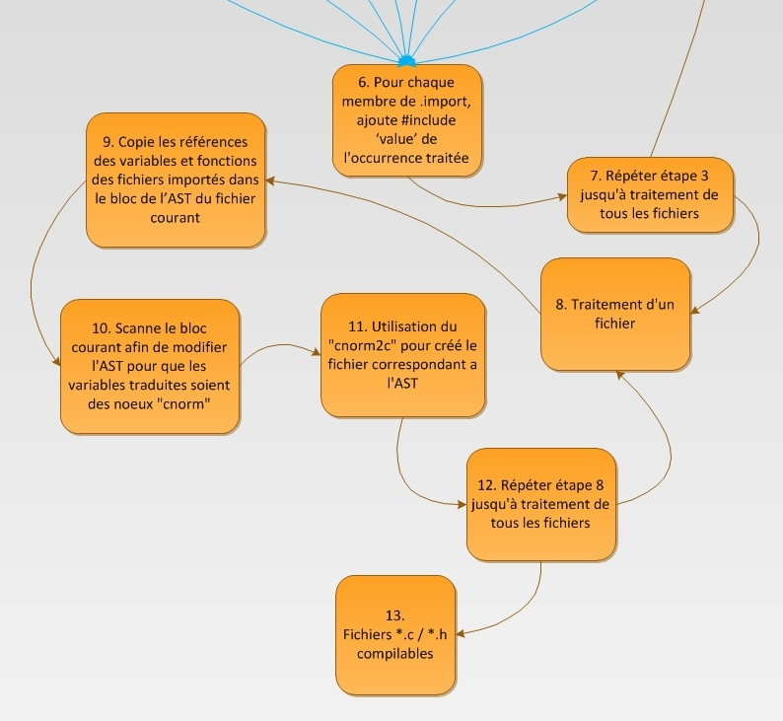

**Suite et fin du diagramme fonctionnel**

1. **Mangling**
2. **Utilité du Mangling**

Le mangling, ou décoration de symbole, répond au problème de la surcharge de fonctions. En effet, KOOC se voulant être un langage orienté objet, celui-ci doit permettre la surcharge de fonctions, impliquant ainsi que certaines d’entre elles aient le même nom, ce qui n’est pas syntaxiquement correct avec la grammaire C que nous utilisons. Pour pallier ce problème, il nous faut « décorer » les fonctions déclarées dans le code KOOC.

Cela nous permet, en outre, de gérer les problèmes de résolution de noms entre variables du même nom, déclarées dans des @module (partie déclarative du code KOOC) différents.

Pour cette décoration, la gestion des types des variables est la suivante :

|  |  |
| --- | --- |
| Types gérés :   * Char * Short * Int * Long * Long long * Float * Double * Long double | Types non gérés :   * Struct * Union * Enum * Static * Typedef * Const * Volatile |

Dans la décoration, les types apparaissent selon leur nom. Il faut néanmoins distinguer deux cas particuliers : les pointeurs et les arrays. Ceux-ci apparaissent de la manière suivante au sein de notre mangling :

* Array : array suivi du nombre de cases de l’array.  
  Exemple :

int tab[4]; // De type ‘signed_int_array4’ dans le mangling

* Pointeurs : point, répété en fonction du niveau du pointeur.  
  Exemple :

int **tab; // De type ‘signed_int_point_point’ dans le mangling

1. **Notre solution**

Nous avons donc vu qu’il nous fallait décorer toute variable ou fonction que nous rencontrons dans la déclaration d’un @module. Cette décoration s’effectue selon le modèle suivant :

**[M]_lMnomInst_typeSymb_typeRet_lDnomDecl[_param_typeParam]**

**M :** facultatif. Apparaît s’il s’agit d’une variable ou d’une fonction membre d’une classe.

**lM :** lenghtModule, correspond à la taille du nom du module.

**nomInst :** le nom de l’instance (module ou classe) dans lequelle la variable/fonction est déclarée.

**typeSymb :** type du symbole. Peut avoir les valeurs suivantes : variable, prototype.

**typeRet :** s’il s’agit d’une variable, c’est le type de celle-ci. Si au contraire, nous avons affaire à une fonction, cela sera le type de retour de cette dernière. Si jamais ce type est composé, par exemple signed int, les espaces sont remplacés par des ‘_’ dans la décoration.

**lD :** lenghtDeclaration, correspond à la taille du nom de la variable/fonction.

**nomDecl :** il s’agit simplement du nom de la variable/fonction.

**typeParam :** facultatif. Présent dans le cas où il s’agit d’une fonction. Rassemble les types de tous les paramètres de la fonction selon le même modèle que **typeRet**.

Plusieurs exemples afin d’illustrer notre solution de mangling :

@module bobo

{

int a;

char a;

long a;

int tab[2][3][4];

void blabla(void);

int blabla();

int blabla(int, char);

int* const* ahah(char*, const char*);  
 }

Les variables et fonctions du module bobo seront décorées respectivement de la manière suivante :

signed int _4bobo_variable_signed_int_1a;

signed char _4bobo_variable_signed_char_1a;

signed long int _4bobo_variable_signed_long_1a;

signed int _4bobo_variable_signed_int_array2_array3

_array4_3tab [2][3][4];

void _4bobo_function_void_6blabla_param_void(void);

signed int _4bobo_function_signed_int_6blabla_param_void();

signed int _4bobo_function_signed_int_6blabla_param_

signed_int_signed_char(signed int, signed char);

signed int* const* _4bobo_function_signed_int_point_const_point_

4ahah_param_signed_char_point_

const_signed_char_point(signed char*,

const char*);

1. **Mots clés proposes**
2. **@import**
3. *Description*

@import est un mot-clé KOOC qui a pour ambition de remplacer la directive préprocesseur #include pour l’implémenter de manière plus intelligente. En effet, en C, si un fichier à inclure venait à ne pas être protégé contre la double inclusion, cela pourrait provoquer une inclusion en boucle du même fichier, pour finalement aboutir sur une erreur empêchant la compilation de votre programme :

#include nested too deeply

Cela peut aussi induire des multiples définitions de mêmes prototypes de fonctions.

Ainsi, @import se veut plus intelligent que #include et il gère donc directement la protection contre la double inclusion.

Exemple d’utilisation de @import :

@import "example.kh"

@import <iostream>

1. *Solution envisagée, finalement non retenue*

Dans un premier temps, nous avons tenté de parser directement, à l’aide de notre grammaire, le @import dans le code KOOC de sorte que nous puissions le remplacer directement dans le code C régénéré de la façon suivante :

Code KOOC :

@import "example.kh"

Code C régénéré :

#ifndef EXAMPLE_KH

#define EXAMPLE_KH

#include "example.kh"

#endif

Cependant, cette solution s’est avérée impossible à mettre en place. En effet, dans notre tentative, nous nous sommes rendu compte que la « cnorm » mise à notre disposition ne gérait pas les directives préprocesseur. Nous avons donc abandonné cette solution.

1. *Solution retenue*

On parse les fichiers *.kc afin de retrouver toutes les occurrences de @import de sorte que nous puissions les stocker dans un arbre. Seulement, à chaque insertion, on vérifie au préalable si le nœud se rapportant au fichier à ajouter n’existe pas déjà au sein de l’arbre, ce qui nous permet de gérer, de façon intelligente, le problème de la multiple inclusion. Au final, on possède un arbre qui contient une seule occurrence des noms des fichiers à inclure. Il nous suffit alors simplement d’utiliser la directive préprocesseur #include dans les fichiers de sortie *.c pour les inclure.

1. **@module / @implementation**
2. *Description*

@module équivaut à la partie déclarative du code KOOC. Il permet ainsi la déclaration des variables et des prototypes de fonctions qui seront implémentées par la suite dans le bloc @implementation. Point important, les variables initialisées dans le @module le sont en réalité au début de @implementation. De plus, nous avons fait **le choix d’interdire l’implémentation de fonctions étrangères dans un @implementation,** étrangères dans le sens où elles n’auraient pas été préalablement déclarées dans le @module correspondant, cela par souci de clarté du code produit. En conséquence, comme en C++ où l’on doit mettre le nom de la classe devant le nom des fonctions (nomClasse::nomFonction), on ne peut donc implémenter que les fonctions déclarées dans le @module du même nom.

Exemple d’utilisation de @module et @implementation :

@module Example

{

// Déclaration de variables globales

int a = 42;

double a = 4.2;

char* a;

// Déclaration des prototypes de fonctions qui seront

// implémentées dans « @implementation Example »

int function(void);

int function(int);

double function(void);

}

@implementation Example

{

// A ce moment, les trois variables précédemment

// déclarées dans « @module Example » doivent être initialisées

int function(void)

{

return (42);

}

int function(int var)

{

return (var * [Example function]);

}

double function(void)

{

return (4.2);

}

}

1. *Solution envisagée pour* @module*, finalement non retenue*

Concernant la gestion du @module, nous avons d’abord envisagé d’effectuer une analyse, nœud après nœud, de l’AST produit par l’utilisation de la « cnorm ».

Cependant, nous avons vite écarté cette solution car celle-ci nécessitait d’inhiber le code KOOC afin d’éviter les messages d’erreur qu’engendrait la « cnorm » pour ensuite modifier, « en brut », l’AST. Nous avons estimé cette solution peu optimisée et difficile à mettre en place, ce pourquoi nous ne l’avons pas retenue.

1. *Solution retenue pour* @module

Il nous a paru plus judicieux de surcharger, grâce à la directive #overload, translation_unit afin d’être en mesure de parser directement le code KOOC. Au final, nous reprenons la déclaration préalablement effectuée dans la « cnorm » pour y ajouter un appel à notre fonction de génération de noms de déclaration : le mangling.

Cela nous permet donc de décorer seulement le code KOOC, sans pour autant porter atteinte à l’intégrité du code C présent dans le programme.

1. *Solution envisagée pour* @implementation*, finalement non retenue*

La première solution que nous avons envisagée pour concevoir le @implementation fut de créer une map contenant les noms des fonctions rencontrées ainsi que, par correspondance, le mangling de ces fonctions. De cette manière, il nous suffisait de faire des comparaisons une fois dans le @implementation afin de remplacer en « matchant » le nom des fonctions rencontrées. Toutefois, nous avons décidé de ne pas retenir cette solution du fait que cela aurait été lourd à mettre en place (comparaison très précise des noms, des types des paramètres, etc...), et peu optimisé car nous aurions dû créer une map à l’intérieur de l’AST. Jugeant cette solution inadéquate, nous nous sommes donc orienter vers une nouvelle solution.

1. *Solution retenue pour* @implementation

La deuxième solution qui s’est présentée à nous est celle que nous avons retenue. Elle consiste à « mangler » les fonctions que l’on rencontre au sein du @implementation et, via une comparaison avec l’AST, on vérifie que cette fonction existe, ou bien, dans le cas contraire, nous générons une erreur. Cette solution s’est avérée beaucoup plus simple et plus facilement applicable, dans le sens où nous pouvons facilement réutiliser du code existant ce qui nous permet de gérer tous les cas de figures sans souci en l’adaptant rapidement.

1. *Traduction des appels KOOC : variables*

Afin de faire appel aux variables préalablement déclarées dans un @module, KOOC utilise une syntaxe qui lui est propre.

Exemple d’un @module avec une variable quelconque :

@module example

{

int a;

}

Pour faire appel à la variable a du module example, la syntaxe utilisée est :

[example.a]

On distinguera dans la suite de cette partie les expressions simples des expressions complexes. On s’aidera de l’exemple ci-dessus pour expliquer notre implémentation de cette problématique.

* + - [example.a] = ‘expression_simple’

Lorsque l’on rencontre [example.a] dans le code, on effectue, au sein du nœud de l’AST se rapportant à cette variable, les modifications suivantes :

* On crée une variable conflict initialisée à module.
* On crée une variable module contenant le nom du module (dans notre exemple, il s’agirait de example).
* On remplit la variable value du nœud avec le nom non décoré de notre variable (dans notre exemple, il s’agirait de a).

Le reste des variables du nœud est directement géré par la « cnorm ».

Une fois le parsing de toutes les variables terminé, on utilise une fonction récursive pour scanner l’AST et ainsi mangler les noms des variables en les remplaçant dans la variable value correspondante.

Pourquoi ?  
A la base, nous avions envisagé de chercher l’existence de la variable puis de mangler le nom directement. Cependant, nous nous sommes confrontés à un problème : celui de l’autocast. (comprendre l’appel KOOC @!(type)). En effet, lorsque la variable du module se trouve à gauche de l’expression, le membre de droite n’est pas encore parsé. Ainsi, lorsque l’on traite l’expression, nous ne pouvons pas récupérer le type de celui-ci pour résoudre les problèmes d’ambiguïté dans le cas où plusieurs variables d’un même module auraient le même nom mais des types différents. C’est pourquoi nous avons choisi la solution de scanner l’AST une fois le parsing entièrement fini.

* + - [example.a] = ‘expression_complexe’

Dans le cas d’expressions plus complexes, la solution que nous avons retenu est d’améliorer notre fonction de scan récursif de l’AST pour que le mangling affecte dans un premier temps les membres de droite de l’expression, suivis des membres de gauche, et ce en allant le plus loin possible dans l’AST via la récursivité. Cheminement dans chaque nœud concerné :

* Aller dans le block .right le plus bas possible.
* Effectuer notre mangling
* Créer une variable dans le membre contenant le .right tout juste manglé, celle-ci contenant le .ctype du .right.
* Ainsi, on peut mangler le .right précédent.

Exemple :

.block

{

.block

{

.left

.right

{

.left

.right

{

.left

.right

{

.ctype = int

}

.ctype = .right.ctype = int // Notre parse

}

.ctype = .right.ctype = int // Notre parse

}

}

}

De cette façon, on connait le type de chaque .right et celui-ci est déterminé en prenant celui de l’expression qu’il contient. Le parsing s’effectue donc sans encombre.

1. *Traduction des appels KOOC : fonctions*

Tout comme pour les variables, KOOC utilise une syntaxe particulière pour se référer aux fonctions préalablement déclarées dans un @module.

Exemple d’un @module avec un prototype de fonction quelconque :

@module example

{

int add(int, int);

}

Pour faire appel à la fonction add du module example, la syntaxe utilisée est :

[example add :42 :42] // <=> add(42, 42)

Concernant la gestion de la traduction des appels KOOC relatifs aux fonctions, celle-ci est sensiblement identique au traitement des appels KOOCS pour les variables. (*cf. h. Traduction des appels KOOC : variables*). La différence notable sera que nous travaillerons sur un bloc de l’AST différent, propre à la fonction concernée et non plus sur un bloc de variable. Cela aura donc aussi une incidence sur la nature des modifications, mais conceptuellement parlant, la méthode reste la même : modification des blocs concernés dans l’AST et traitement final en scannant par la suite l’intégralité de l’arbre binaire syntaxique.

Exemple d’AST avec appel KOOC fonction

1. **@class / @member**
   1. *Description*

Comme KOOC se veut être orienté objet, il nous faut les outils adéquats. Le mot clé @class est là pour répondre à ce besoin puisqu’il va nous permettre d’implémenter des classes qui seront par la suite instanciées. Le mot clé @class se veut être une amélioration du @module. Le mot clé @member va nous permettre de préciser quelles variables et fonctions feront partie intégrante de la classe. *A contrario*, toute variable ou fonction déclarée dans un bloc @class mais n’étant pas précédée de @member sera décorée comme s’elle était dans un bloc @module.

Du côté de la conception, on considèrera qu’une classe sera déclarée comme une structure. Cependant, il faudra quand même décorer les variables et fonctions afin de conserver la possibilité de les surcharger.

Ainsi, dans notre conception :

@class A { }

Est équivalent à :

typedef struct _class_A_ {} A;

* 1. *Allocateur, initialiseur et destructeur*

La fonction alloc alloue la mémoire nécessaire pour stocker toutes les informations de la classe correspondante (variables, ...). S’il y a besoin, on utilise la fonction malloc pour les pointeurs déclarés dans la classe. La fonction alloc est une fonction non-membre et ne sera pas accessible à l’utilisateur (puisqu’elle sera en réalité appelée seulement lors de l’appel d’un new). D’un point de vue conceptuel, on retourne une allocation mémoire de la taille de notre classe.

La fonction delete libère la mémoire qui a été allouée au préalable pour ensuite appeler la fonction clean, équivalente au destructeur si celui a été déclaré. Si la fonction clean n’a pas été déclarée, on la déclare nous-même mais celle-ci restera vide.

La fonction new permet d’appeler la fonction alloc avant la fonction init qui correspond au constructeur. Ainsi, on crée un cas particulier dans la traduction pour appeler alloc, puis init dans notre code.

Conceptuellement parlant, tout cela peut se traduire à travers l’exemple suivant :

@class Example

{

Example* alloc()

{

return (malloc(sizeof(Example)));

}

@member void delete(Example* self)

{

free(self);

clean(self);

}

Example* new()

{

Example* self = alloc();

init(self);

}

Example* new(int n)

{

Example* self = alloc();

init(self, n);

return (self);

}

}

* 1. *Quelques précisions supplémentaires*

Les variables et les fonctions membres d’une classe verront apparaître la lettre « M » au début de leur décoration. Les fonctions déclarées en tant que membre via @member se verront ajouter un nouvel argument, placé en première position, qui sera un pointeur vers l’instance courante de la classe, que l’on nommera ‘self ’. Pour ce faire, on interceptera la déclaration et, grâce à la « patchLib », nous apporterons les modifications adéquates. De plus, ne pouvant pas implémenter de fonctions dans une structure (la syntaxe du C l’interdit), celles-ci le seront dans un @implementation et seront décorées de la même façon qu’une fonction ayant été déclarée dans un @module.

* 1. *[] ;*

La traduction (terme que l’on emploie pour désigner le passage d’une variable/fonction déclarée entre crochets à son état décoré) sera traitée ici comme dans @module, puisqu’il doit y avoir compatibilité. Pour implémenter la traduction des fonctions, on vérifie que l’on connait un @module ou un @class qui a le même nom que le premier terme dans []; et si c’est le cas, la traduction implémentée précédemment pour le @module s’occupe de tout. Sinon, on choisit d’envoyer l’objet en premier argument à la fonction. Concernant la traduction des variables, notre solution consiste à enlever les crochets et à décorer, par la suite, la variable (nomInstance.variableDecoree) puis on se contente d’exécuter la même démarche qu’à l’intérieur du @module pour récupérer la variable correspondante (gestion des types en cas de surcharge). Concernant la traduction au sein d’un @implementation, notre conception devrait faire en sorte que cela soit automatique grâce à ce que l’on a implémenté précédemment (via la surcharge de primary_expression).